Min sten
skoletjenesten
1. Hvor fandt du din sten? Svar: ____________________________
2. Udfyld skemaet for din sten
Har din sten et mønster (Ensfarvet, striber, prikker)
Hvilken farve eller farver har din sten?
Er din sten glat eller ru?

Hvilken form har din sten? Rund eller kantet?
Hvad er din sten for en slags sten?

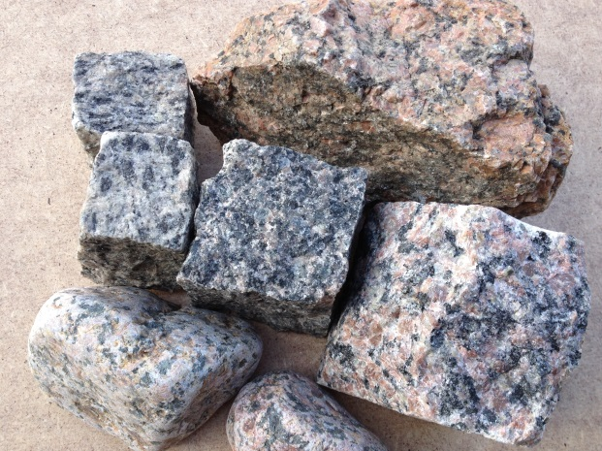
3. Sæt streger fra navnene til de rigtige sten.
Sandsten
Gnejs

Granit

